Міністерство освіти і науки України

Національний університет «Львівська політехніка»

Кафедра систем штучного інтелекту

**Звіт**

**про виконання лабораторних та практичних робіт блоку № 3**

На тему: «Цикли. Вкладені Цикли. Завершення виконання циклів. Функції. Простір імен. Перевантаження функцій. Функції з змінною кількістю параметрів (еліпсис). Рекурсія. Вбудовані функції.»

***з дисципліни:*** «Основи програмування»

до:

ВНС Лабораторної Роботи № 2

ВНС Лабораторної Роботи № 3

ВНС Лабораторної Роботи № 7

Практичних Робіт до блоку № 3

**Виконав:**

Студент групи ШІ-12

Кутельмах Євген Петрович

Львів 2024

**Тема:** Ознайомлення з циклами у C++, з принципом їх роботи, з функціями та просторами імен у C++, їх видами, параметрами, поняттями перевантаження функцій, вбудовані функції.

**Мета:** Навчитися використовувати цикли, вкладені цикли, правильно взаємодіяти з функціями, використовувати перевантаження функцій і вбудовані функції.

**Теоретичні відомості:**

1. *Цикли:*

<https://acode.com.ua/urok-70-tsykl-while/>

<https://acode.com.ua/urok-71-tsykl-do-while/>

<https://acode.com.ua/urok-72-tsykl-for/>

По цих посиланнях я дізнався про цикли у мові C++, їх види та різницю між ними. Витратив на це близько 50 хв.

<https://acode.com.ua/urok-73-operatory-break-i-continue/>

У цій статі я прочитав про оператори break та continue, їх поєднання зі циклами. Це зайняло у мене близько 15 хв.

1. *Функції:*

<https://acode.com.ua/urok-102-parametry-i-argumenty-funktsij/>

На цьому уроці та й наступних (загалом розділ №7), я дізнався про параметри й аргументи функцій, попереднє оголошення, передача та повернення значень, вбудовані функції, перевантаження функцій. На це та практику з даної теми я витратив близько 5 годин.

1. *Простір імен:*

<https://acode.com.ua/urok-56-prostir-imen/>

Я прочитав цю статтю та ознайомився із поняттям простору імен. На це я витратив близько 10 хв.

**Виконання роботи:**

*Epic 3 Task 3 - VNS Lab 2*

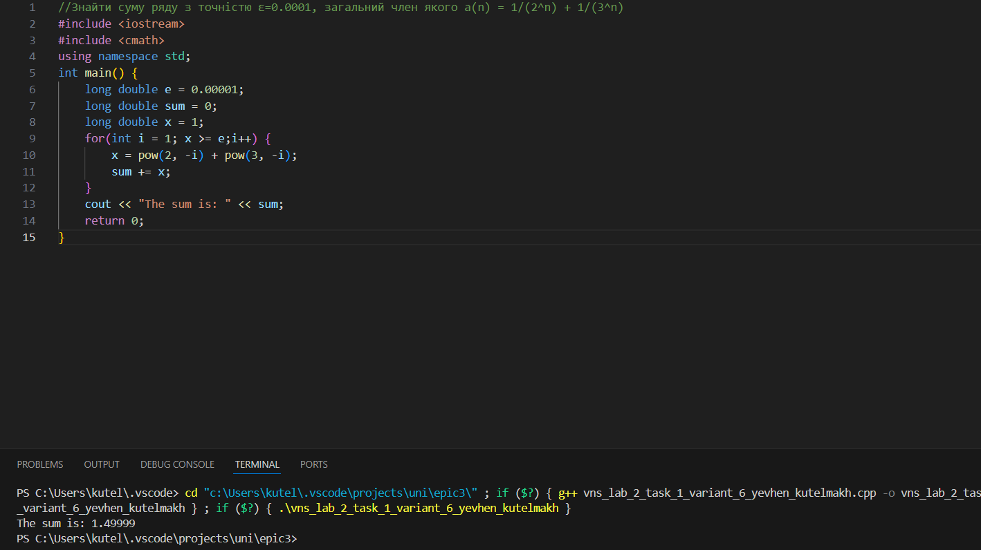

На це завдання я витратив близько 5 хв.

Блок-схема:

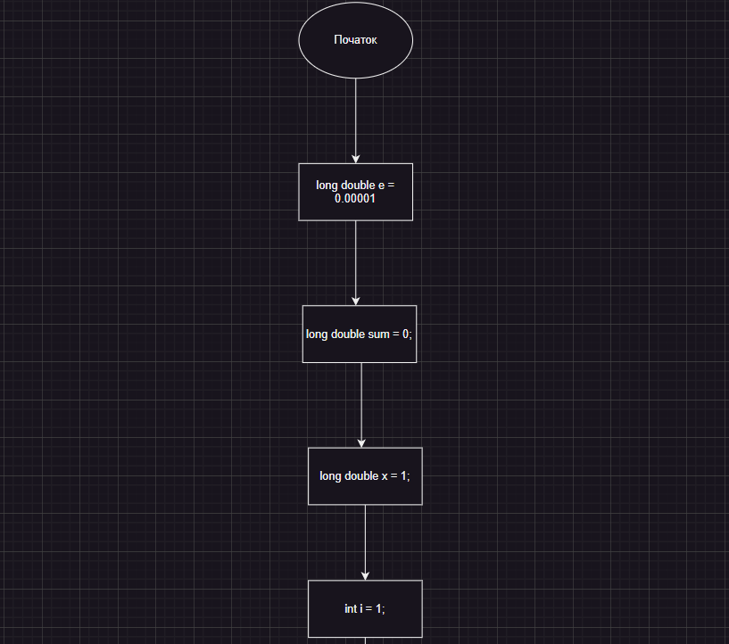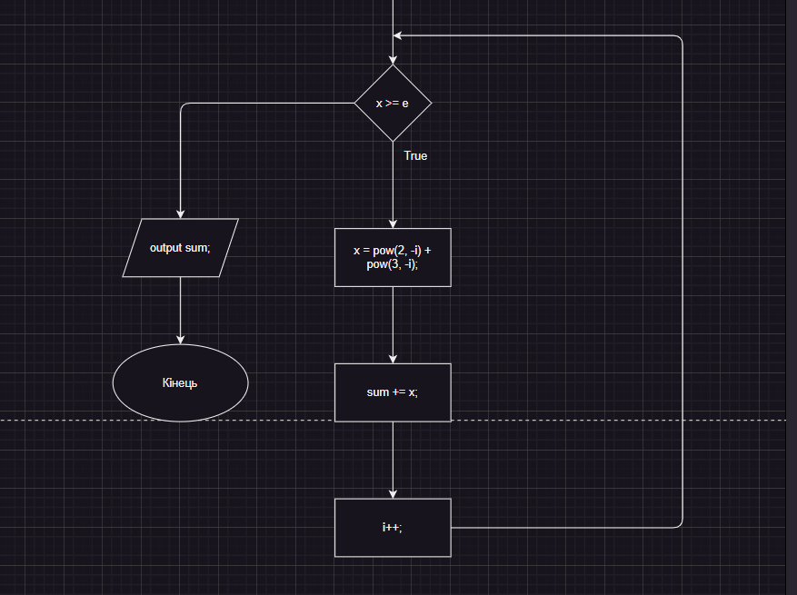

*Epic 3 Task 4 - VNS Lab 3*

Програма:

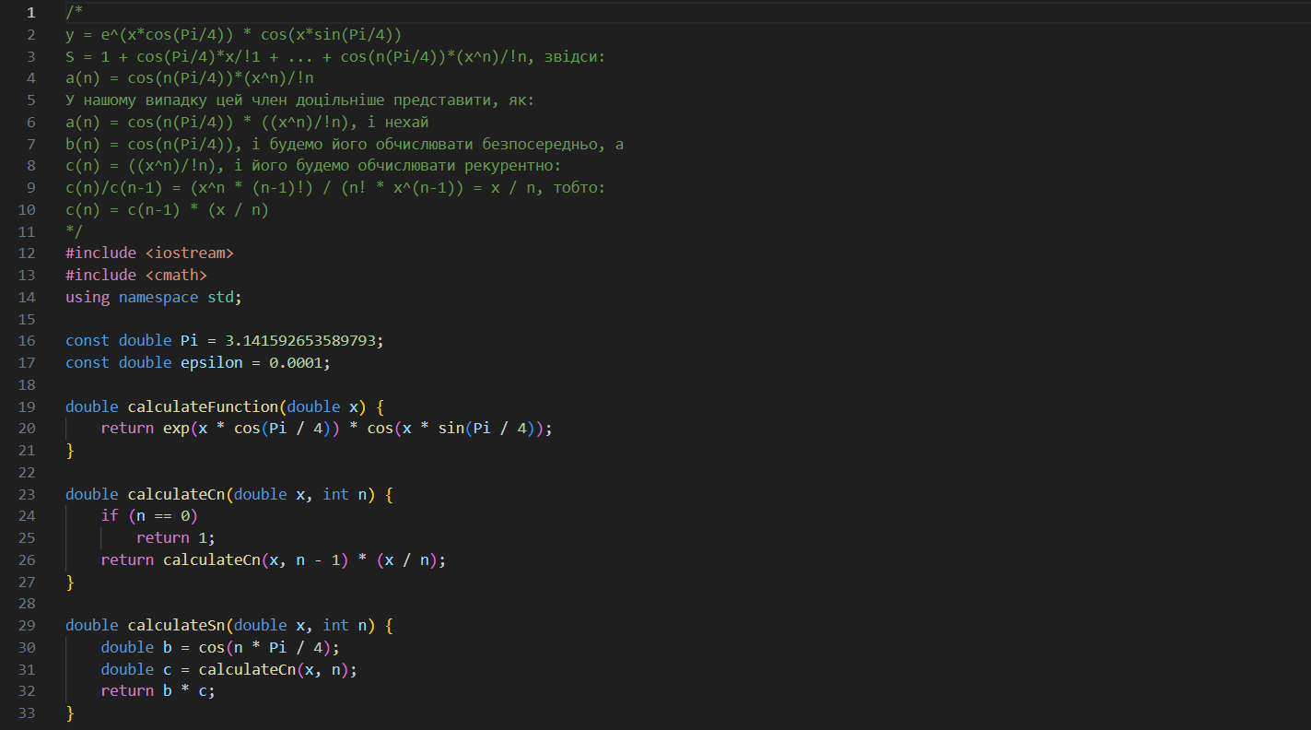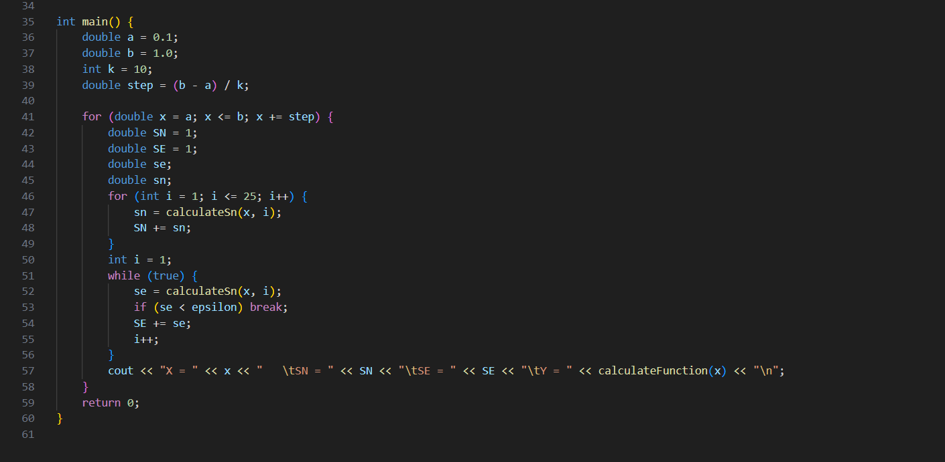

Результати:

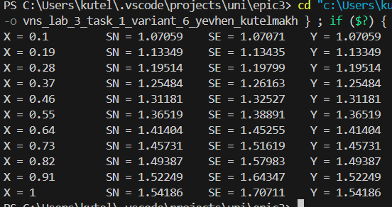

На написання цієї програми я витратив близько 40 хв.

Блок - схема:

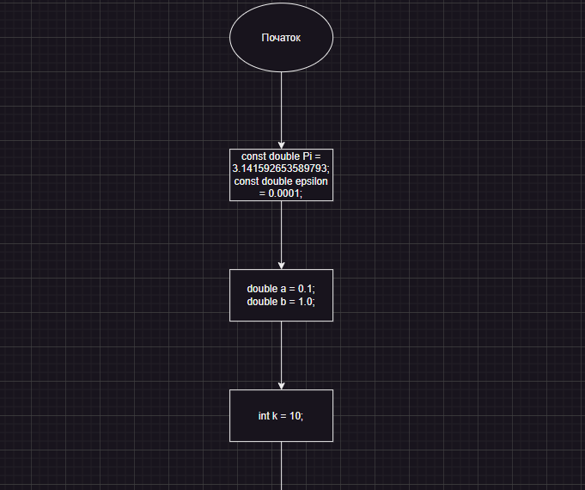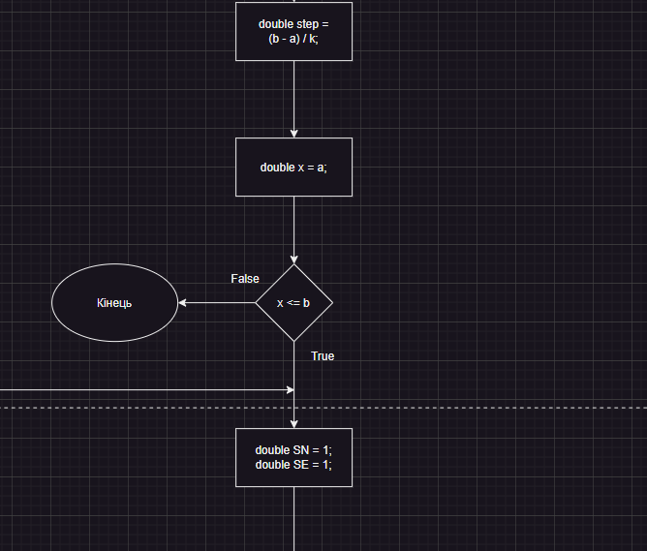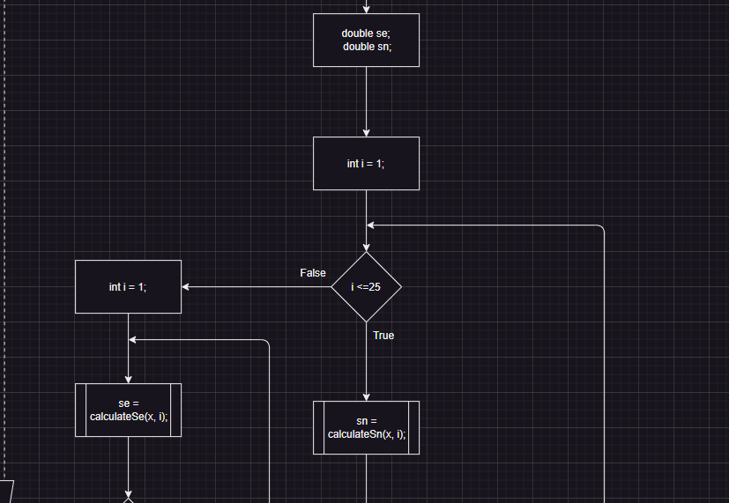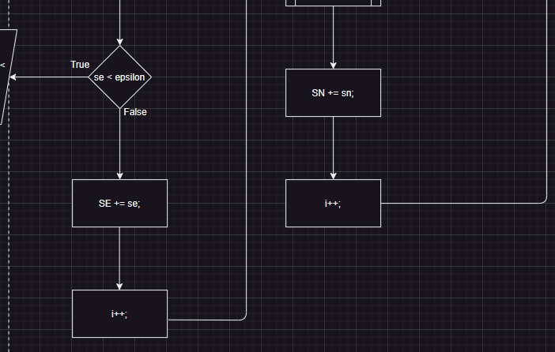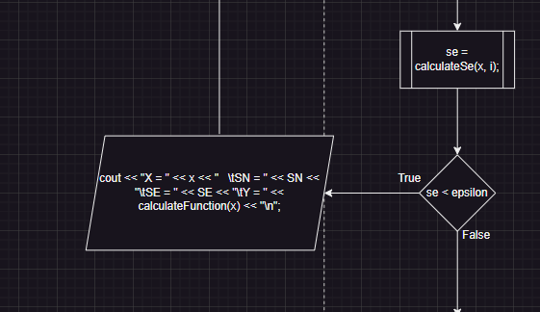

*Epic 3 Task 5 - VNS Lab 7*

Завдання 1

Написати функцію min зі змінною кількістю параметрів, що знаходить

мінімальне із чисел типу int. Написати викликаючу функцію main, що

звертається до функції min не менше трьох разів з кількістю параметрів 5, 10,

12.

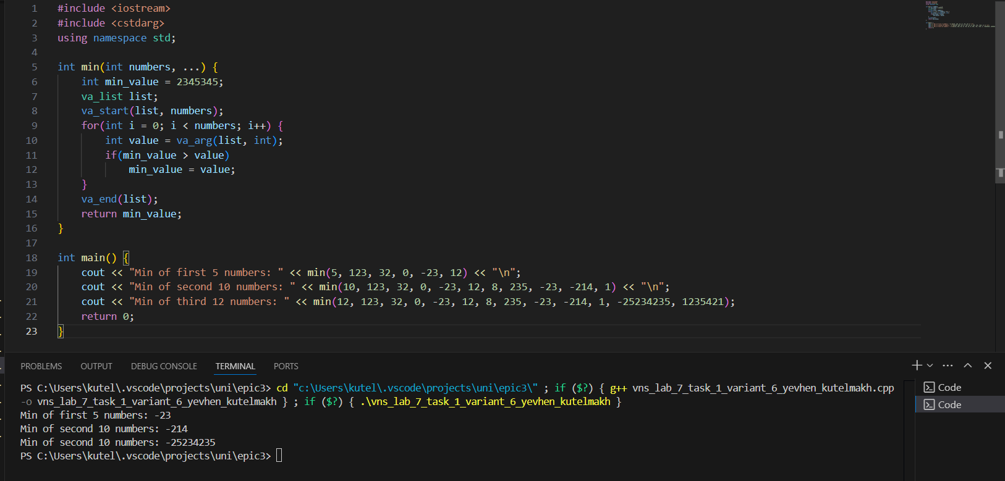На це завдання я витратив близько 20 хв.

Блок - схема:

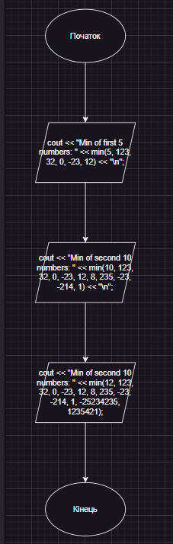

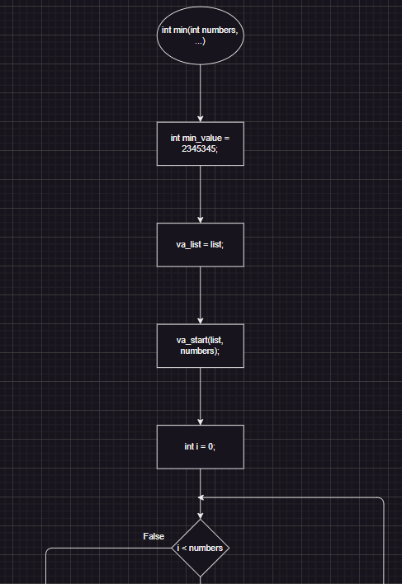

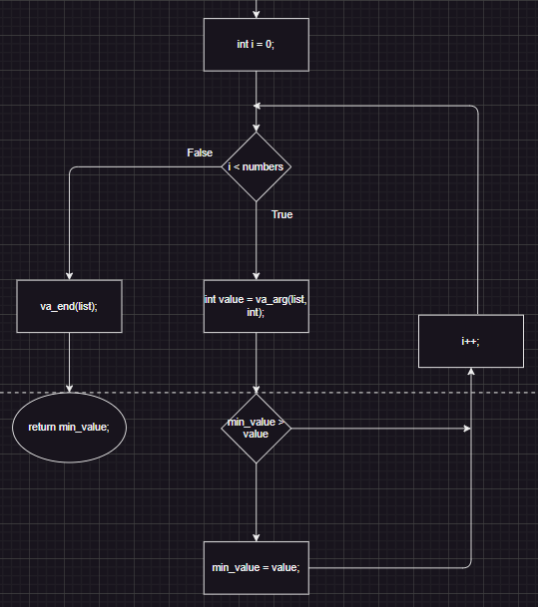

Завдання 2

Написати перевантажені функції й основну програму, що їх викликає.

а) для віднімання дійсних чисел;

б) для віднімання комплексних чисел.

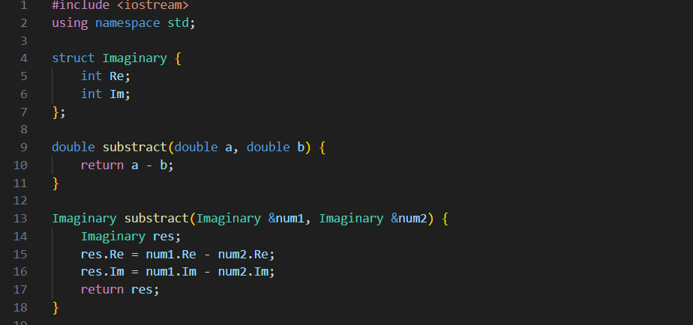

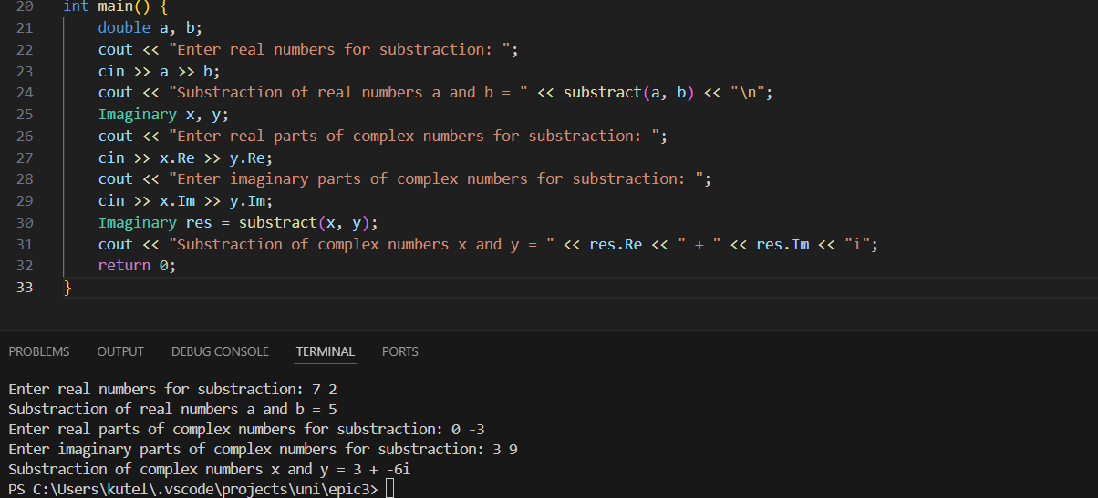На це завдання я витратив приблизно 25 хв.

Блок - схема:

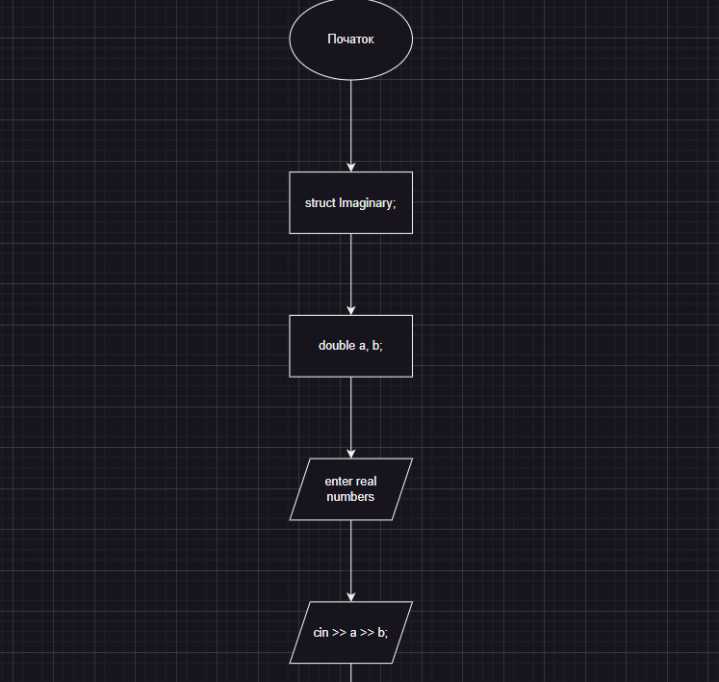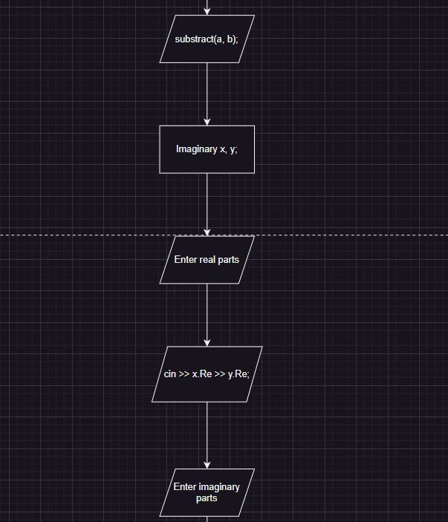

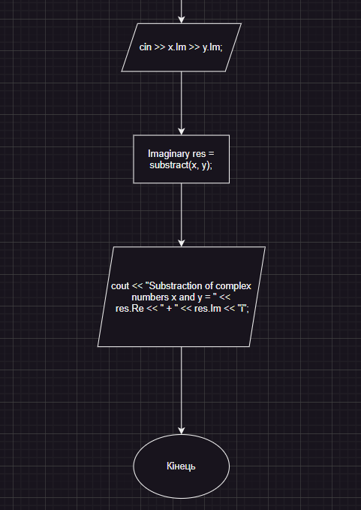

*Epic 3 Task 6 - Class Practice Task*

Програма:

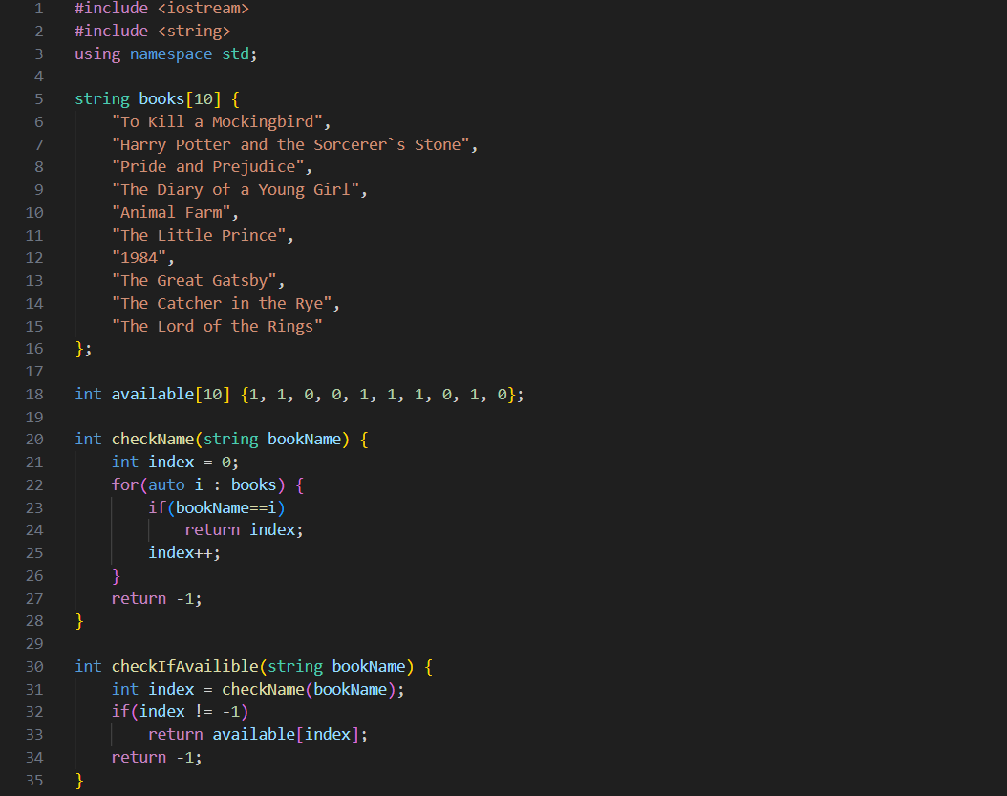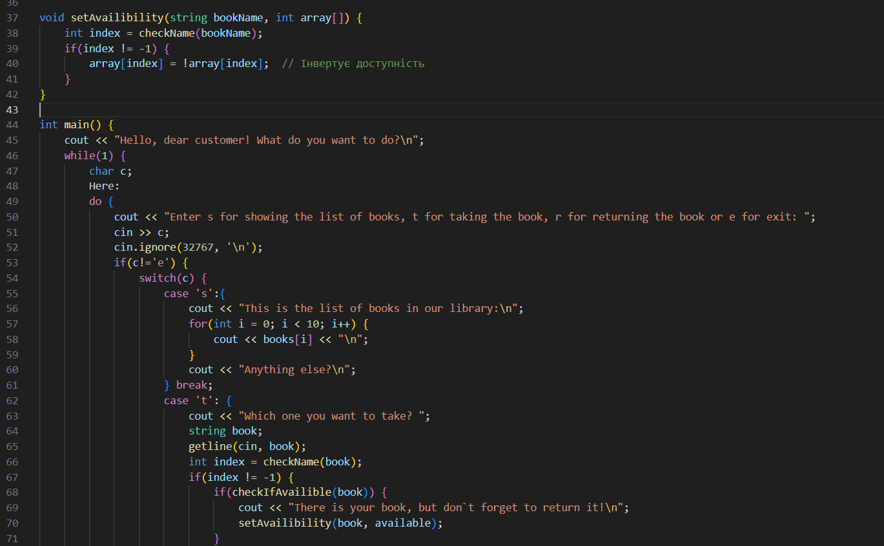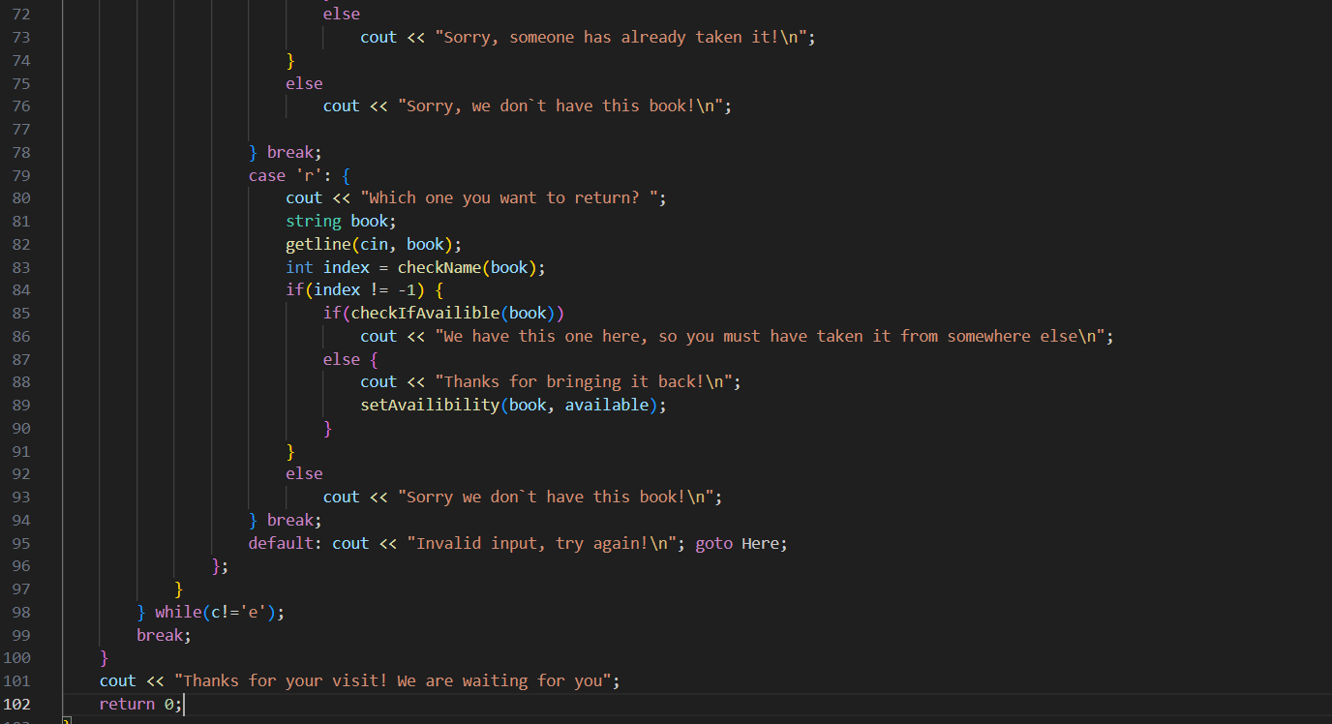Приклади виконання:

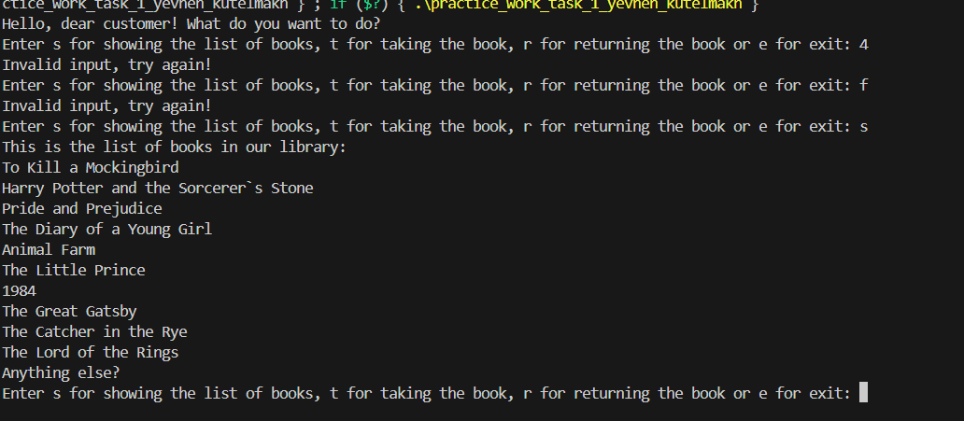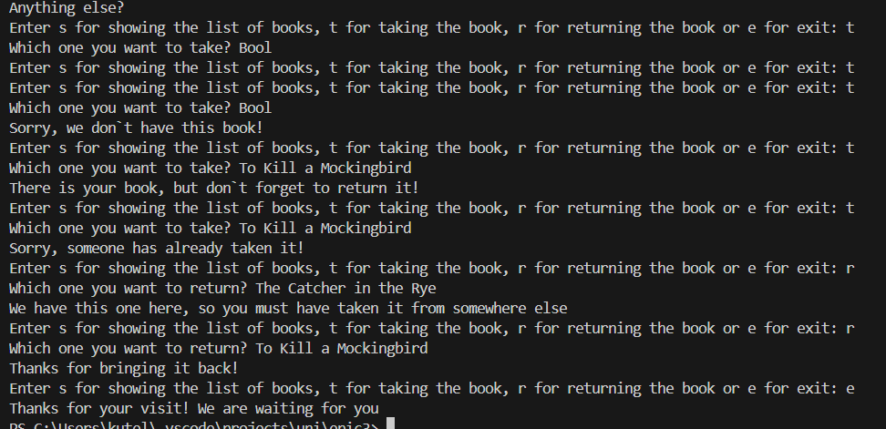На написання програми я витратив близько години часу.

Блок-схема: Див. файл block_scheme_practice_work_task_1_yevhen_kutelmakh

*Epic 3 Task 7 - Self Practice Task*

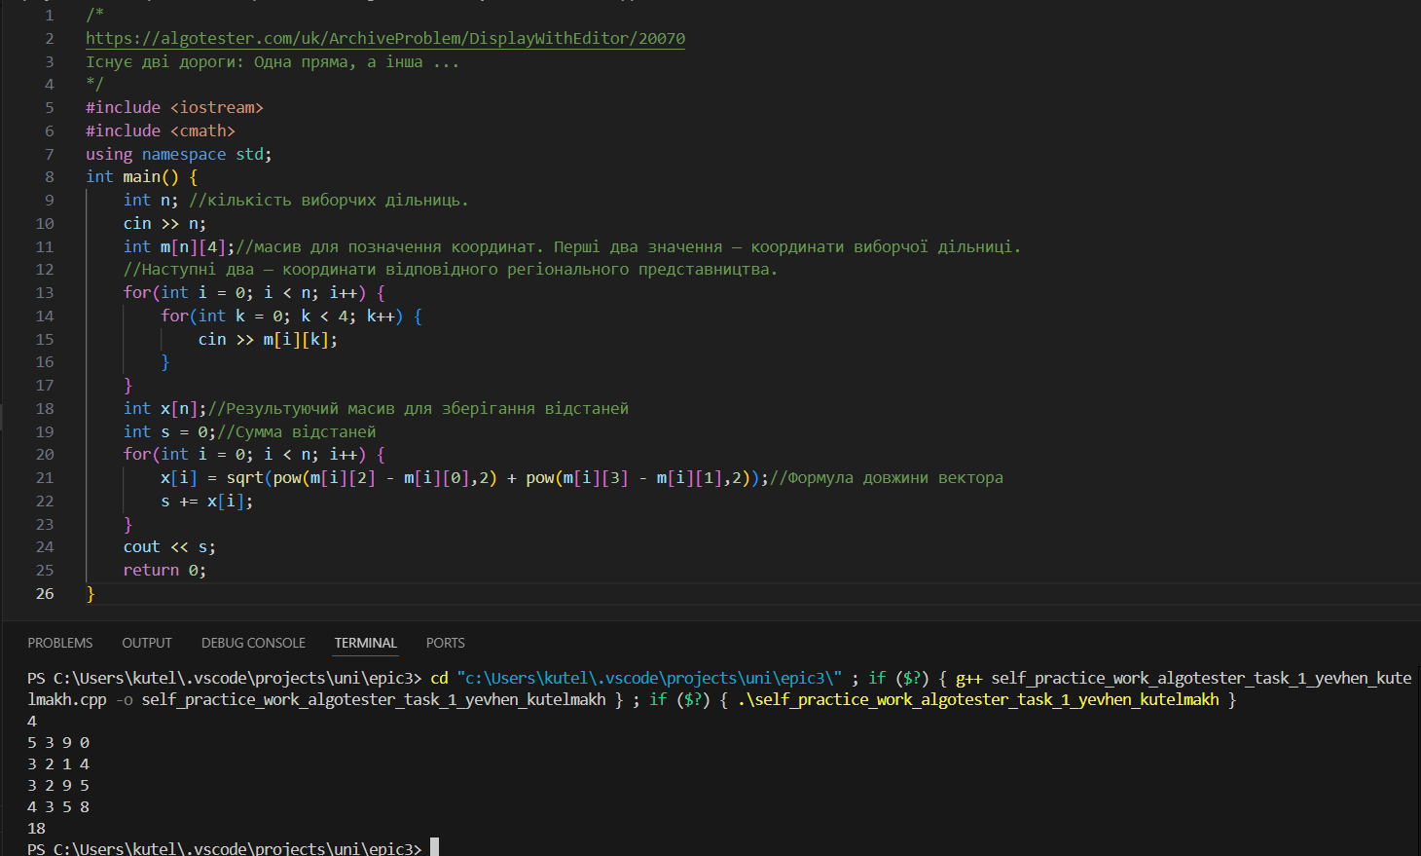На написання цієї програми я витратив близько 30 хв.

Обрав цю задачу на самостійне опрацювання, бо при розв’язку я використав цикли, що і є однією з головних тем даного епіку

Блок - схема:

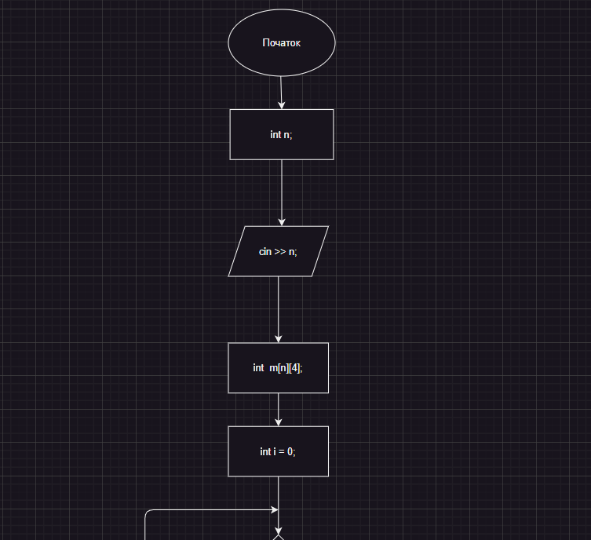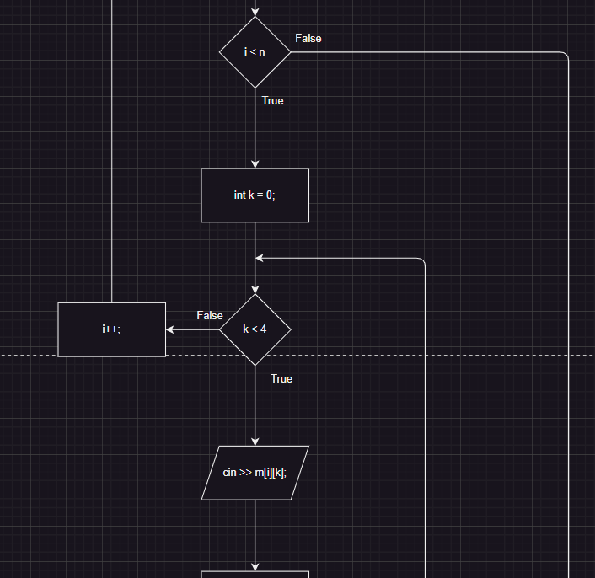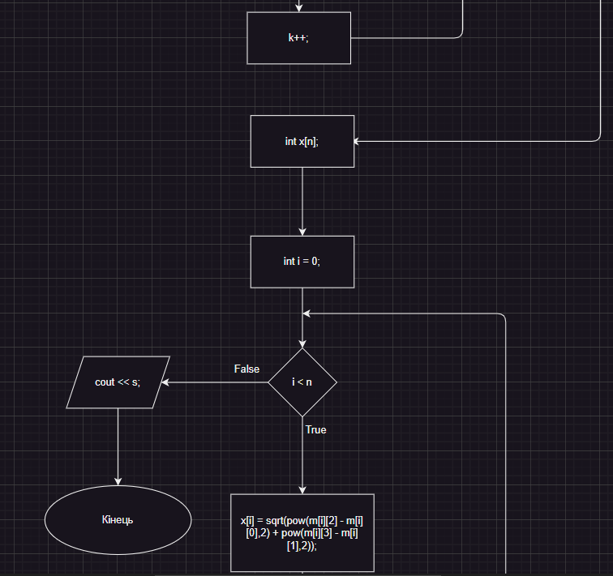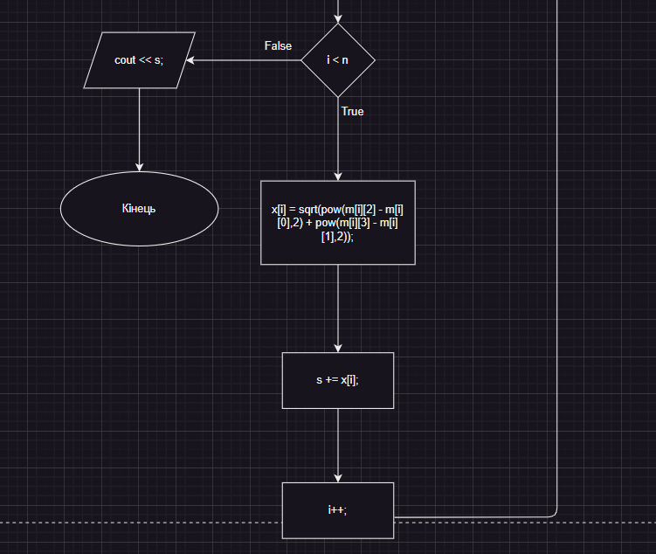

**Робота у команді:**

У команді ми обговорили 3 епік, зокрема методи реалізації практичного завдання

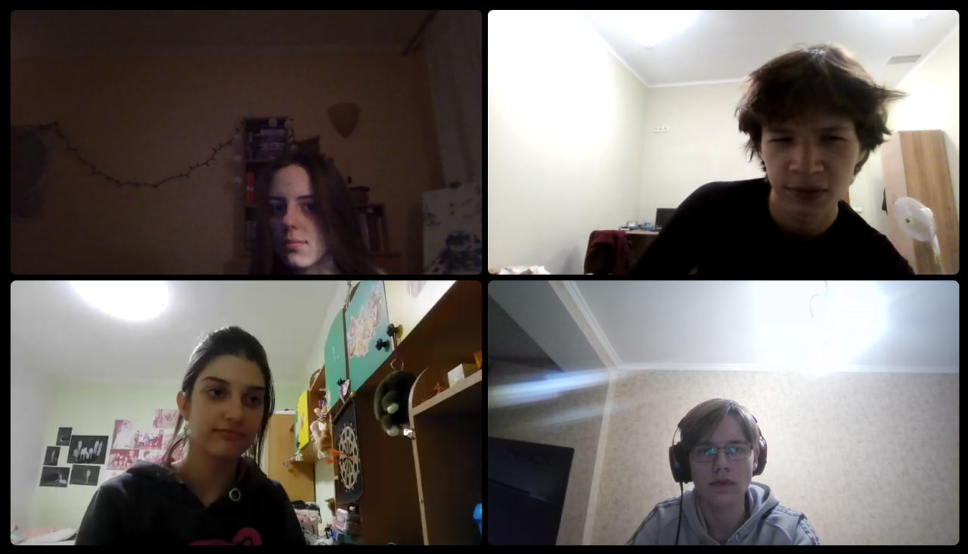

**Висновок:** Я навчитися використовувати цикли, вкладені цикли, правильно взаємодіяти з функціями, використовувати перевантаження функцій і вбудовані функції.